**Proyecto final**

**Casos de uso**

**María Alejandra Aguiar Vásquez – 1455775**

**Danny Fernando Cruz Arango – 1449949**

**Programación interactiva**

**Luis Adrián Lasso Cardona**

**Ingeniería de Sistemas**

**2015**

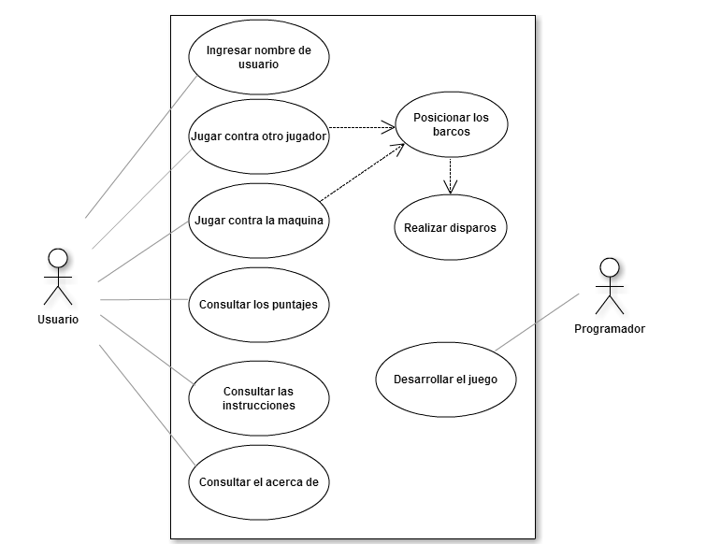

**Descripción casos de uso:**

|  |  |
| --- | --- |
| Caso de uso | Ingresar nombre de usuario. |
| Actores | Usuario. |
| Tipo | Básico. |
| Propósito | Identificar a cada usuario |
| Resumen | Se identifica al usuario por medio de un nombre (nickname), que formara parte de la bases de datos junto a su respectivo puntaje al terminar la partida. |
| Precondiciones | El juego debe estar ejecutándose. |
| Flujo principal | Comenzar una partida o hacer consultas. |
| Sub-flujos | Ninguno. |
| Excepciones | El usuario puede no introducir un nombre. |

|  |  |
| --- | --- |
| Caso de uso | Jugar contra otro jugador. |
| Actores | Usuario. |
| Tipo | Básico. |
| Propósito | Jugar una partida contra otro usuario. |
| Resumen | Se comienza una partida contra otro jugador (usuario) en tiempo real. |
| Precondiciones | El juego debe estar ejecutándose. |
| Flujo principal | Poder ubicar los barcos y realizar disparos contra otro usuario. |
| Sub-flujos | S-1: Posicionar los barcos. S-2: Realizar disparos. |
| Excepciones | No se iniciara el juego hasta que haya un segundo usuario. |

|  |  |
| --- | --- |
| Caso de uso | Jugar contra la máquina. |
| Actores | Usuario. |
| Tipo | Básico. |
| Propósito | Jugar una partida contra la máquina. |
| Resumen | Se comienza una partida contra la máquina, la cual automáticamente acomodara sus barcos y disparara aleatoriamente. |
| Precondiciones | El juego debe estar ejecutándose. |
| Flujo principal | Poder ubicar los barcos y realizar disparos contra la máquina. |
| Sub-flujos | S-1: Posicionar los barcos. S-2: Realizar disparos. |
| Excepciones | El ingreso de un segundo usuario. |

|  |  |
| --- | --- |
| Caso de uso | Posicionar barcos. |
| Actores | Usuario. |
| Tipo | Inclusión. |
| Propósito | Permitir que el usuario posicione sus barcos para dar comienzo a la partida. |
| Resumen | Se le brinda al usuario la capacidad de ubicar los barcos en su tablero, para así dar inicio a la partida. |
| Precondiciones | Haber escogido una partida jugador contra jugador o jugador contra máquina. |
| Flujo principal | Dar comienzo al juego. |
| Sub-flujos | S-1: Realizar disparos. |
| Excepciones |  |

|  |  |
| --- | --- |
| Caso de uso | Realizar disparos. |
| Actores | Usuario. |
| Tipo | Inclusión. |
| Propósito | Realizar disparos en el tablero enemigo para derribar sus barcos. |
| Resumen | Al tener los barcos posicionados, el usuario puede comenzar a disparar por turnos en el tablero enemigo. |
| Precondiciones | Haber posicionado los barcos satisfactoriamente. |
| Flujo principal | Realizar disparos y hundir barcos enemigos para así llegar a la victoria/derrota/empate. |
| Sub-flujos | Ninguno. |
| Excepciones |  |

|  |  |
| --- | --- |
| Caso de uso | Consultar puntajes. |
| Actores | Usuario. |
| Tipo | Básico. |
| Propósito | Consultar los puntajes del juego. |
| Resumen | Se muestra el ranking de puntajes de mayor a menor, que se han acumulado en la base de datos. |
| Precondiciones | El juego debe estar ejecutándose. |
| Flujo principal | Consultar el ranking de puntajes. |
| Sub-flujos | Ninguno. |
| Excepciones |  |

|  |  |
| --- | --- |
| Caso de uso | Consultar las instrucciones. |
| Actores | Usuario. |
| Tipo | Básico. |
| Propósito | Consultar las instrucciones del juego, para saber cómo jugarlo. |
| Resumen | Se explica paso a paso las reglas del juego, además de los eventos en este. |
| Precondiciones | El juego debe estar ejecutándose. |
| Flujo principal | Consultar las instrucciones del juego. |
| Sub-flujos | Ninguno. |
| Excepciones |  |

|  |  |
| --- | --- |
| Caso de uso | Consultar el acerca de. |
| Actores | Usuario. |
| Tipo | Básico. |
| Propósito | Consultar el acerca de, para conocer la historia del juego. |
| Resumen | Se muestra la historia del juego a través de los años, además de los desarrolladores de esta versión. |
| Precondiciones | El juego debe estar ejecutándose. |
| Flujo principal | Consultar la historia del juego. |
| Sub-flujos | Ninguno. |
| Excepciones |  |

|  |  |
| --- | --- |
| Caso de uso | Desarrollar el juego. |
| Actores | Programador/desarrollador. |
| Tipo | Básico. |
| Propósito | Desarrollar el juego. |
| Resumen | Desarrollar el juego, para que cumpla con todo los requerimientos y el usuario pueda jugar sin problemas. |
| Precondiciones |  |
| Flujo principal | Hacer posible el juego. |
| Sub-flujos | Ninguno. |
| Excepciones |  |